BANDTEC – DIGITAL SCHOOL

CURSO DE TECNOLOGIA EM ANÁLISE E DESENVOLVIMENTO DE SISTEMAS

lucas bezerra de souza

lucas yudi ganeko

matheus de oliveira rodrigues

rodolfo gregório alves de lima

Projeto de coleta e gerenciamento de dados de temperatura e umidade no contexto de incubadoras neonatal

SÃO PAULO

2018

Sumário

1 VISÃO DO PROJETO 5

1.1 **APRESENTAÇÃO DO GRUPO** 5

1.2 **Problema / justificativa do projeto** 5

1.3 **contexto** 5

1.4 **objetivo da solução** 5

1.5 **diagrama da solução** 5

2 PLANEJAMENTO DO PROJETO 7

2.1 **Definição da Equipe do projeto** 7

2.2 **PROCESSO E FERRAMENTA DE GESTÃO DE PROJETOS** 7

2.3 **Gestão dos Riscos do Projeto** 7

2.4 **requisitos** 7

2.5 **Sprints / sprint backlog** 7

3 desenvolvimento do projeto 9

3.1 **Solução Técnica – Aquisição de dados via Arduino** 9

3.2 **Solução Técnica - Aplicação** 9

3.3 **Banco de Dados** 9

3.4 **Protótipo das telas, lógica e usabilidade** 9

3.5 **Testes** 9

4 implantação do projeto 11

4.1 **Manual de Instalação da solução** 11

4.2 **Processo de Atendimento e Suporte** 11

5 CONCLUSÕES 13

5.1 **resultados** 13

5.2 **Processo de aprendizado com o projeto** 13

5.3 **Considerações finais sobre A evolução da solução** 13

ReferÊncias 14

VISÃO DO PROJETO

# VISÃO DO PROJETO

## **APRESENTAÇÃO DO GRUPO**

Apresentação : nome do grupo, integrantes, logomarca, posicionamento no mercado / acadêmico.

Nome do grupo: The BigTec Theory



Membros:

Lucas Bezerra de Souza

Lucas Yudi Ganeko

Matheus de Oliveira Rodrigues

Rodolfo Gregório Alves de Lima

Equipe de desenvolvedores de software no ramo de IOT.



## **Problema / justificativa do projeto**

Os bebês nascidos prematuramente são colocados em incubadoras neonatal para completar seu desenvolvimento. Porém, estes recém-nascidos ainda não possuem mecanismos de regulação térmica completamente desenvolvidos, o que dificulta a análise de seu bem-estar em relação à temperatura e umidade do local, tendo em vista que a sensação térmica sentida pelos bebês pode ser bem diferente da temperatura real. Segundo pesquisas realizadas por estudantes da UFPB (Universidade Federal da Paraíba), há casos em que a sensação térmica sentida por um recém-nascido pode ser superior a 40°C, quando a temperatura no ar da incubadora é inferior a 33°C.

Além disso, as perdas de calor por evaporação, que podem chegar a mais de 20% da produção de calor, tendem a aumentar se não houver um controle eficaz da umidade.

Os dados das incubadoras são exibidos individualmente em painéis acoplados em cada incubadora, sem a presença de um sistema que centraliza todas as informações.

1. Garatir o monitoramento em tempo real dos dados de temperatura e umidade de forma centralizada.
2. Fornecer um sistema prático, amigável e responsivo.
3. Gerenciamento de recém-nascidos internados e incubadoras.
4. Fornecer claramente a comporação dos dados de temperatura e umidade do ar e do corpo do recém-nascido.

## **contexto**

O mercado de saúde está mudando de forma exponencial por causa da ascensão da internet das coisas. A Internet das Coisas (IoT) é um termo criado em setembro de 1999 por Kevin Ashton, consiste em dar a objetos a capacidade de processamento e comunicação a rede mundial de computadores, sejam para criar inteligência para máquinas industriais, carros, geladeiras, postes ou lixeiras, tudo é passível de ser inserido na IoT e gerar inteligência e sustentabilidade para o negócio. E a previsão é de um crescimento constante em especialmente no Brasil.

No mercado de saúde por meio da IoT acontece desde a simples notificação para que enfermeiros atualizem o prontuário de um paciente, às tomadas de decisões ou orientações de médicos a pacientes antes ou depois de consultas médicas. Um exemplo de case é uma pulseira inteligente desenvolvida por cientistas israelenses que armazena todas as informações de saúde do paciente um mapa GPS do local de onde o um soldado está ferido.

Ademais, o mercado de IoT só em 2018 pretende movimentar cerca US$ 8 bilhões no Brasil, que consistem num aumento de 14% em relação a 2017 segundo pesquisa do IDC. E o Plano Nacional de Internet das Coisas pretende movimentar certa US$ 40 bilhões até 2020.

## **objetivo da solução**

Coletar e gerenciar os dados de temperatura e umidade das incubadoras neonatal, deixando claro a relação dos dados do ar dentro da incubadora e do corpo dos bebês, apresentando as informações em um sistema web centralizador amigável e de rápido uso, dessa forma garantindo o bem-estar dos bebês prematuros.

Além disso, fornecer ferramentas de gerenciamento de recém-nascidos e incubadoras.

## **diagrama da solução**

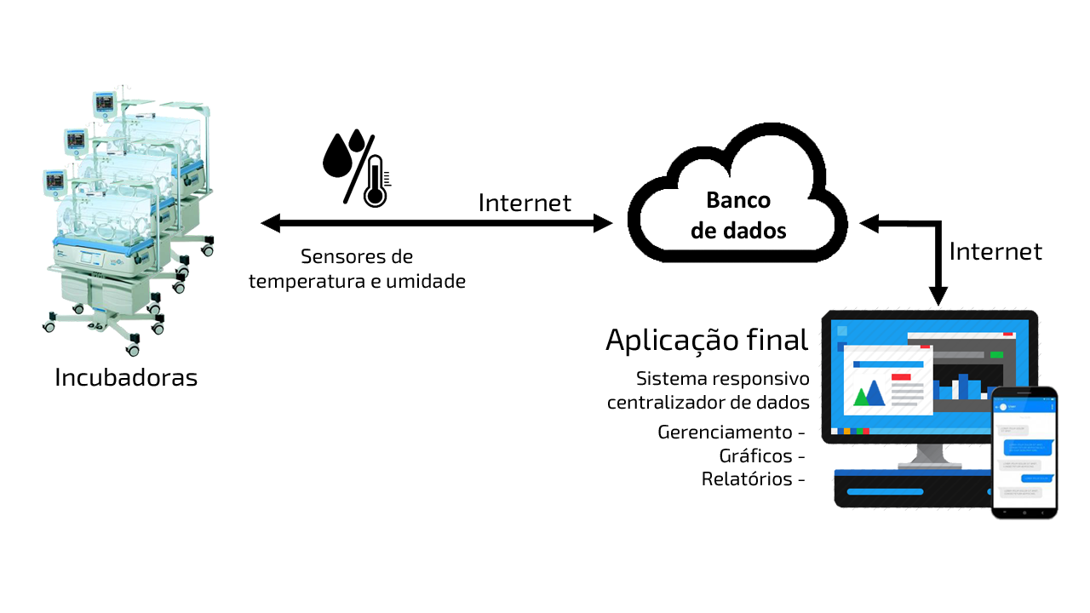

2 PLANEJAMENTO DO PROJETO

# PLANEJAMENTO DO PROJETO

## **Definição da Equipe do projeto**

Descrever a equipe e seus papéis no projeto, mencionar os papéis de acordo com a metodologia ágil adotada. Ex. Scrum Master, Product Owner, Time de Desenvolvimento, etc. Deixar claro quem fez o quê no projeto, um integrante pode ter mais de um papel no projeto.

Lucas Yudi Ganeko –Product Owner e Front-End

Rodolfo Gregório Alves de Lima - Scrum Master e Back-End

Matheus de Oliveira Rodrigues – Dev Team

Lucas Bezerra de Souza – Dev Team

## **PROCESSO E FERRAMENTA DE GESTÃO DE PROJETOS**

Descrever o processo de gestão e seus benefícios: Divisão das tarefas, evidências das Daily Meetings; Prints da ferramenta de gestão de atividades utilizada.

Ferammenta de gestão de projetos: Trello

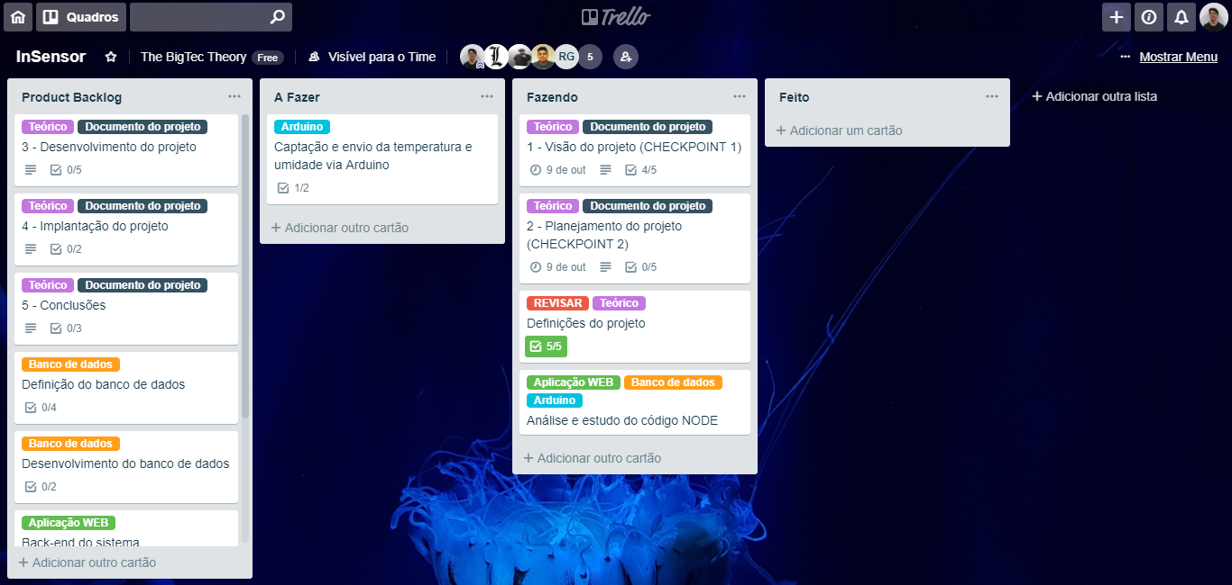

## **Gestão dos Riscos do Projeto**

Apresentar os principais riscos levantados, sua classificação e plano de resposta.

## **requisitos**

Apresentar a lista dos requisitos, a classificação e o Product Backlog do Projeto.

|  |  |  |
| --- | --- | --- |
| ID | REQUISITOS FUNCIONAIS | PRIORIDADE |
| 1 | Para acessar o sistema o usuário deverá ter um cadastro prévio; | Essencial |
| 2 | Cada usuário terá um nível de acesso (Administradores, Médicos e Enfermeiros); | Essencial |
| 3 | O sistema deverá fazer o CRUD de incubadoras; | Essencial |
|
| 4 | O sistema deverá obter temperatura e umidade das incubadoras físicas relacionadas a cada incubadora cadastrada; | Essencial |
| 5 | O sistema deverá permitir o CRUD de recém-nascidos nas incubadoras; | Essencial |
| 6 | O sistema deverá exibir dados de temperatura e umidade em forma de gráfico; | Essencial |
| 7 | O sistema deverá permitir dar alta a um recém-nascido seguido de um relatório; | Essencial |
| 8 | O ambiente web será totalmente responsivo; | Importante |

Requisitos funcionais:

Requisitos não funcionais:

|  |  |  |
| --- | --- | --- |
| ID | REQUISITOS NÂO FUNCIONAIS | PRIORIDADE |
| 1 | O sistema ficará em produção em plataforma *Cloud Azure* com Windows Server; | Essencial |
| 2 | O sistema deverá ter alta performance na exibição dos dados de temperatura e umidade, com tempo de resposta de no máximo 3 segundos. | Essencial |
| 3 | Para o sistema ser executado com performance deverá estar conectado a uma rede 4MB (Mínimo) via Wifi; | Essencial |
| 4 | Requisitos de desempenho: Processador Clock 2.0, RAM 4 GB, Armazenamento 1 GB escalável (Mínimo) em *Cloud*; | Importante |
| 5 | O Sistema poderá ser executado em navegadores: Opera, Chrome, Edge, Firefox. O sistema não dará suporte ao navegador Internet Explorer; | Importante |

Protótipos de telas:

* Tela de login

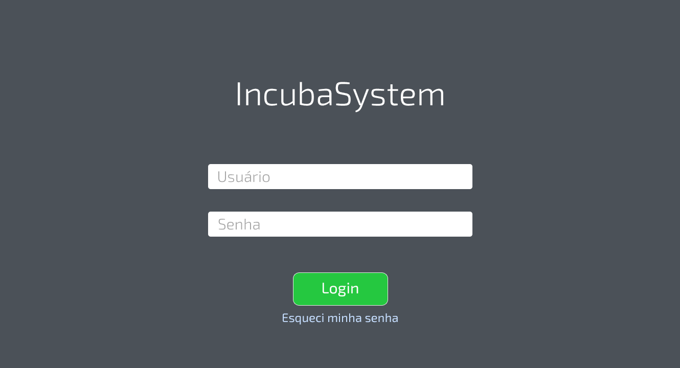

* Home

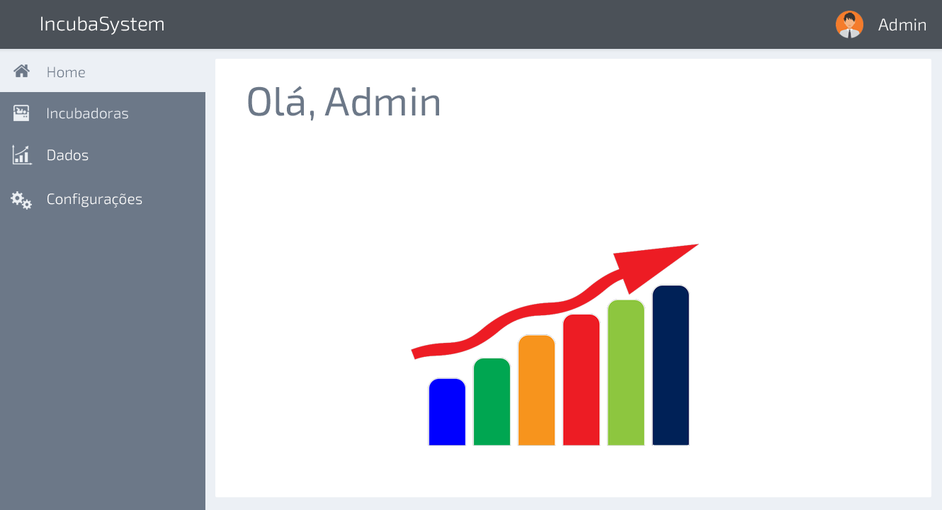

* Incubadoras

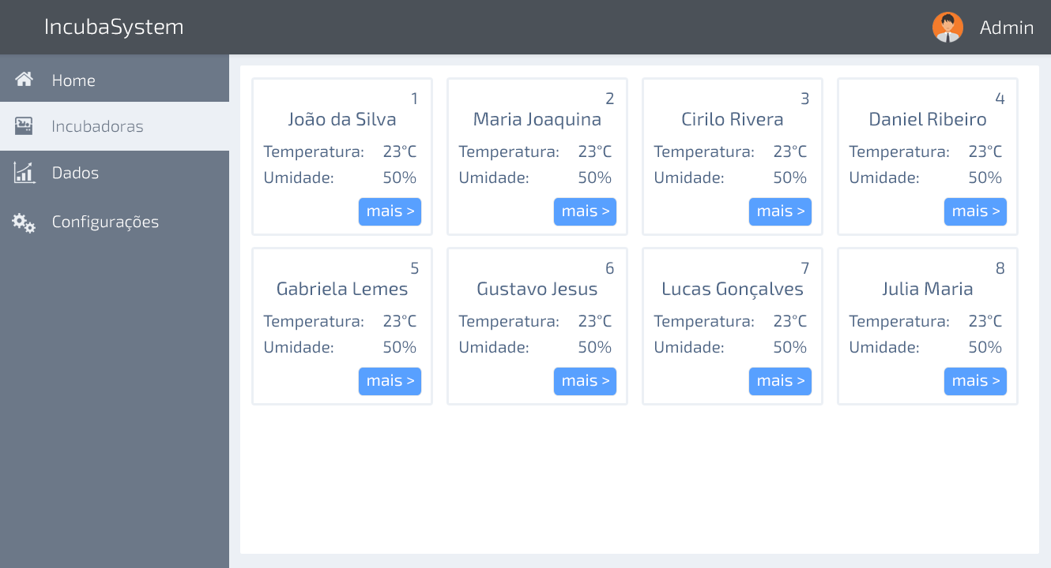

* Detalhes da incubadora

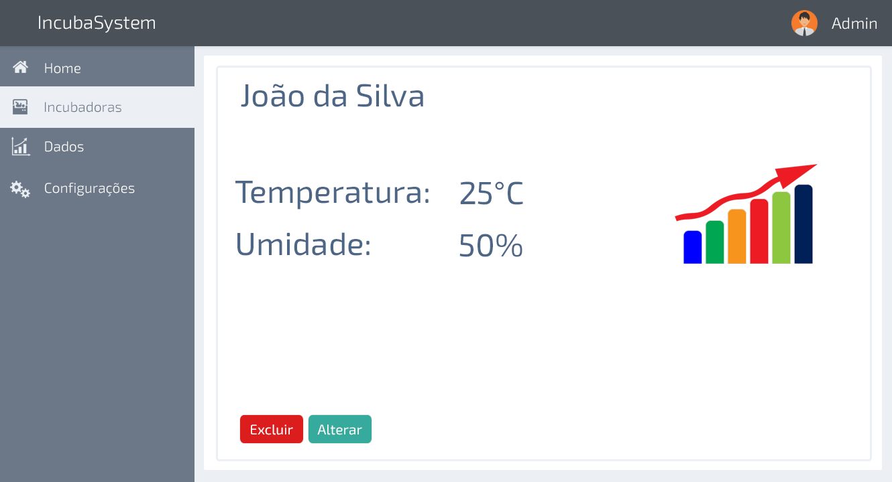

* Dados

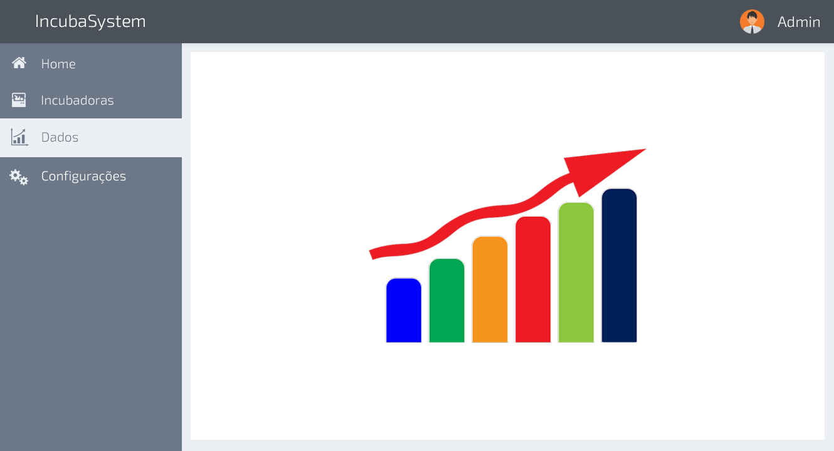

* Configurações

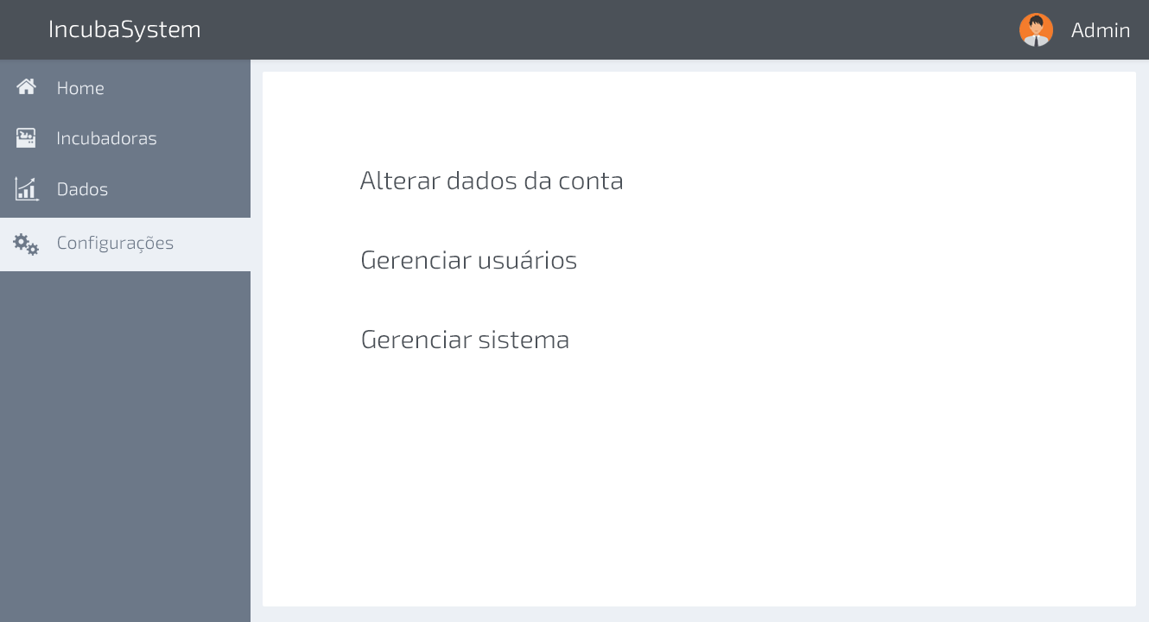

## **Sprints / sprint backlog**

Apresentar o(s) Sprint Backlog(s) – O que do Product Backlog foi endereçado no(s) Sprint(s)

desenvolvimento do projeto

# desenvolvimento do projeto

## **Solução Técnica – Aquisição de dados via Arduino**

Descrição da solução, detalhamento dos componentes utilizados, diagramas de arquitetura, etc.

## **Solução Técnica - Aplicação**

Descrição da solução, detalhamento dos componentes utilizados, camadas (rede local/nuvem), diagramas de arquitetura.

## **Banco de Dados**

Modelo Conceitual, Lógico e Físico do Banco de Dados

## **Protótipo das telas, lógica e usabilidade**

Apresentar as telas construídas e sua lógica de navegação

## **Testes**

A partir dos requisitos, apresentar o Test Case / Guia de Homologação da solução + evidências de teste

4 implantação do projeto

# implantação do projeto

## **Manual de Instalação da solução**

Descritivo básico da instalação da solução e principais cuidados. Guia de instalação e uso.

## **Processo de Atendimento e Suporte**

Desenho e apresentação do Processo de Suporte (diagrama BPM-N);

Apresentação e detalhamento da ferramenta utilizada para Help Desk/Suporte;

Canais de atendimento (telefone, e-mail, chat), níveis de suporte, base de conhecimento na ferramenta selecionada.

CONCLUSÕES

# CONCLUSÕES

## **resultados**

Cumprimento dos requisitos, performance, usabilidade.

## **Processo de aprendizado com o projeto**

Detalhamento e visão do grupo em relação ao aprendizado durante o desenvolvimento do projeto.

## **Considerações finais sobre A evolução da solução**

Qual a visão do grupo em relação à evolução deste projeto. Caso haja mais tempo e dedicação no projeto em versões futuras, como ele seria ofertado/apresentado.

ReferÊncias

AHMAD, C. S. et al. Mechanical properties of soft tissue femoral fixation devices for anterior cruciate ligament reconstruction. **Am J Sports Med,** v. 32, n. 3, p. 635-40, Apr-May 2004. ISSN 0363-5465 (Print). Disponível em: < <http://www.ncbi.nlm.nih.gov/entrez/query.fcgi?cmd=Retrieve&db=PubMed&dopt=Citation&list_uids=15090378> >.

DONAHUE, T. et al. Comparison of viscoelastic, structural, and material properties of double-looped anterior cruciate ligament grafts made from bovine digital extensor and human hamstring tendons. **Journal of biomechanical engineering,** v. 123, p. 162, 2001.

ENDO, V. T. et al. **Investigação de Métodos de Fixação de Ligamentos e Tendões em Ensaios de Tração Uniaxial**. Primeiro Encontro de Engenharia Biomecânica (ENEBI). Petrópolis UFSC**:** 2 p. 2007.

GOODSHIP, A.; BIRCH, H. Cross sectional area measurement of tendon and ligament in vitro: a simple, rapid, non-destructive technique. **Journal of biomechanics,** v. 38, n. 3, p. 605-608, 2005.

NOYES, F. et al. **Biomechanical analysis of human ligament grafts used in knee-ligament repairs and reconstructions**: JBJS. 66**:** 344-352 p. 1984.

NOYES, F. R. et al. Intra-articular cruciate reconstruction. I: Perspectives on graft strength, vascularization, and immediate motion after replacement. **Clin Orthop Relat Res**, n. 172, p. 71-7, Jan-Feb 1983. ISSN 0009-921X (Print). Disponível em: < <http://www.ncbi.nlm.nih.gov/entrez/query.fcgi?cmd=Retrieve&db=PubMed&dopt=Citation&list_uids=6337002> >.